L’ENFANT D’ELEPHANT  Rudyard Kipling, Eléonore Voisin  Editions Safrat - Lire c’est partir  2006 | 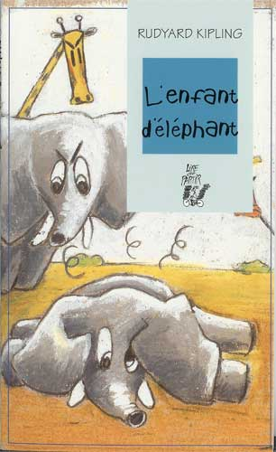

Au sujet de cet ouvrage

Un éléphant sans trompe ? On n’a jamais vu ça ! Et pourtant… À en croire Rudyard Kipling, les éléphants, dans un temps très éloigné, n’avaient pas de trompe ; mais plutôt un « nez noiraud et courtaud » dont ils ne savaient que faire. Bien patauds, ils se trouvaient. Mais cette erreur de la nature allait bientôt être rectifiée grâce à la curiosité et l’ingéniosité d’un jeune éléphanteau que ses interrogations perpétuelles allaient mener sur des chemins inconnus jalonnés de dangers…
Petit éléphant, plein de son insatiable curiosité, n’avait cesse de poser des questions, ce qui avait le don de déclencher le courroux de sa famille. Pourquoi les plumes de sa tante l’Autruche poussaient ainsi tant et tant ? Pourquoi les yeux de son oncle l’Hippopotame étaient si rouges ? Pourquoi la Girafe avait la peau tachetée ? Jusqu’où jour où il posa la grande question : « Qu’est-ce que le crocodile mange au dîner ? »
Que n’avait-il pas dit là ! Chacun l’implora de se taire ! Chut… Il n’est aucun animal dans toute l’Afrique qui n’oserait poser cette terrible question et encore moins affronter le crocodile. Mais petit éléphanteau n’avait pas l’intention d’en rester là ! Sur les conseils de l’oiseau Kolokolo, il s’en va à la recherche du grand fleuve Limpopo. Là, il trouvera la réponse à sa question…
Commence alors un long périple, fait de rencontres et de découvertes. Ses pas le mènent bientôt sur les rives du lac où règne en maître le crocodile le plus rusé et le plus malin de l’Afrique. Et petit éléphanteau de l’interroger sur la nature de son repas. Quel risque prend-t-il à ce moment précis ! La voracité et la vélocité du crocodile sont bien connues. Voilà que son nez se retrouve coincé entre les terribles mâchoires du crocodile ! Que faire ? Tirer de toutes ses forces pour échapper au crocodile ? Alors petit éléphanteau tire, tire, tire…Enfin ! Il échappe à son prédateur. Mais son nez s’est allongé dans ses efforts pour s’extraire de la gueule du crocodile. Voilà que maintenant il a une trompe ! Qu’allait-il bien pouvoir en faire ? Il allait vite découvrir l’utilité d’un tel instrument… Sa bravoure s’en retrouvait finalement bien récompensée !

Pour aller voir plus loin….

http://litteraturecycle3.free.fr/fichiers_acrobat/enfant_delephant.pdf nombreuses propositions d’activités pédagogiques présentées sous forme d’un livret
http://litteraturecycle3.free.fr/fichiers_acrobat/texte_kipling.pdf Ce livre n'est plus disponible chez l'éditeur. Un lien pour télécharger le texte sous forme d'un livret 8 pages

Sur le site de circonscription de Saint-Valéry-en-Caux, rubrique « Pédagogie », rubrique « Maîtrise de la langue », chapitre « Journées mondiales du conte 2007/2008, les contes étiologiques »

L’auteur  Rudyard Kipling est né à Bombay (Inde) le 30 décembre 1865. Après avoir passé sa prime enfance en Italie, il est envoyé en Angleterre pour y faire ses études. De retour en Inde, en 1882, Kipling collabore à la Lahore Civil and Military Gazette puis au Pioneer (1887-1889). A 21 ans, il publie son premier volume de poésies, Departmental Ditties (1886), puis l'année suivante son premier recueil de récits (Simple contes des collines (1887), bientôt suivi de 6 autres. Dans le décor de la vie indienne, telle qu'un Anglais pouvait l'observer, ces récits sont contés dans une langue directe et vigoureuse, que pimente l'argot de l'armée des Indes.  Après avoir réuni sous le titre D'un mer à l'autre (1889) des correspondances datées du Japon et des Etats-Unis, Kipling entreprit une nouvelle série de récits indiens avec Handicap de la vie (1891). Mais le roman le tente, et il s'y essaie dans La Lumière qui s'éteint en 1891. Il entreprend ensuite de longs voyages et épouse en 1892 Caroline Storr Balestier. A cette date, il s'établit avec sa femme dans le Vermont et y séjpourne quatre ans. Ces écrits d'alors doivent beaucoup à l'influence américaine : Le Livre de la Jungle (1894), Le Second Livre de la Jungle (1895), Capitaine courageux (1897). Le premier et le second Livre de la Jungle ouvrent le cycle des ouvrages que Kipling écrivit pour les jeunes garçons : Les Histoires comme ça pour les petits (1902), Puck, lutin de la colline (1906), Retour de Puck (1910). En 1896, Rudyard Kipling regagne l'Angleterre pour s'établir définitivement dans un village du Surrey. En 1907, il reçoit le prix Nobel. Il meurt à Londres le 18 janvier 1936. | 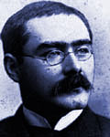

Auprès de A.L.G.U.E.S

Vous trouverez cet ouvrage en 30 exemplaires.

